医療機関を早めに受診されることをお勧めします
様 （被保険者番号 ）
この通知は、特定健康診査等の結果から、糖尿病にかかっており、合併症の恐れがあると考えられる方にお知らせしています。
糖尿病は、自覚症状が出にくく進行していきます。放置しておくと、重大な合併症を併発し、全身の血管・神経や腎臓など臓器に次々と障害が生じる怖い病気です。
まだ、医療機関を受診されていない場合は、早めの受診をお勧めします。

１ あなたの糖尿病の検査結果
HbA1c（ヘモグロビン・エーワンシー） |  | ％
（過去1～2か月の血糖の平均値を反映する検査値です。）
空腹時血糖値 |  | mg/dL

２ あなたの腎機能の検査結果
e-GFR（イー・ジーエフアール） |  | mL/分/1.73㎡
（老廃物を体の外に出す力をみます。腎機能低下の重症度の判定に用います。）
尿たんぱく
（尿に含まれるたんぱく質をみます。腎臓の働きが低下するとたんぱくの量が増えます。）

３ あなたの血圧
血圧値 | ／ | mmHg

兵庫県糖尿病性腎症重症化予防プログラム（兵庫県医師会、兵庫県糖尿病対策推進会議、兵庫県で策定）では、「糖尿病が重症化するリスクが高いため、医療機関への受診をお勧めする基準」を、以下のとおりとしています。
受診をお勧めする基準
検査結果において、①のいずれかに該当し、かつ、「②③④の２つ以上に該当する方

あなたの検査結果 の数値は、上記基準に当てはまりますので、まだ医療機関を受診されていない場合は、早めの受診をお勧めします。
「あなたの検査結果（上記）」と「受診をお勧めする基準」

空腹時血糖値126mg/dL以上
または
① 随時血糖値 200mg/dL以上
または
HbA1c 6.5％以上
二つ以上に該当
② 尿たんぱく（±）以上
③ e-GFR 60mL/分/1.73㎡未満
④ 血圧値 130/80mmHg以上
または対象年度に高血圧症の受診実績がある者
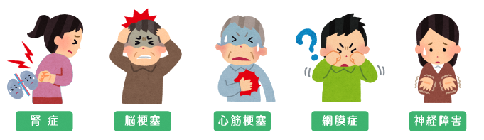


糖尿病とは、インスリンの働きが低下する病気です。血糖値の高い状態（高血糖）が
続くことをいいます。この状態を放っておくと、様々な合併症をひきおこします。
これら合併症は、高血糖が続くほど発症したり進行しやすくなります。
糖尿病とは？ 合併症とは？
歯周病

糖尿病の発病危険因子は、
① 加齢 ② 家族歴 ③ 肥満 ④ 運動不足
であり、これ以外にも高血圧や脂質異常症も危険因子とされています。
多くは、遺伝的な要因に環境的な要因（不適切な生活習慣やストレスなど）、加齢などが加わって発症します。近親者に糖尿病の人がいる場合は、糖尿病になりやすい体質なので、より注意が必要です。
※なお、年齢等と関係なく、膵臓のインスリンを出す機能が失われる１型糖尿病があり、
上記のような因子が重なっておこる、インスリン機能の低下を２型糖尿病と言います。
発症の危険因子

糖尿病３大合併症とその行先

網膜症
失明
医師の指示の
もと、適切な
治療を行うこ
とで、合併症
を防ぐことが
できます。

神経障害
足の切断

腎不全
人工透析

糖尿病の診断や治療のためには、インスリン分泌能や合併症の状況などの健診では確認で
きない検査を医療機関で行う必要があります。

自己判断は禁物です！
医師や関係職種と一緒に相談しながら、血糖をうまくコントロールし続ける
ことで、健康な方と同じような生活を送ることができます。

